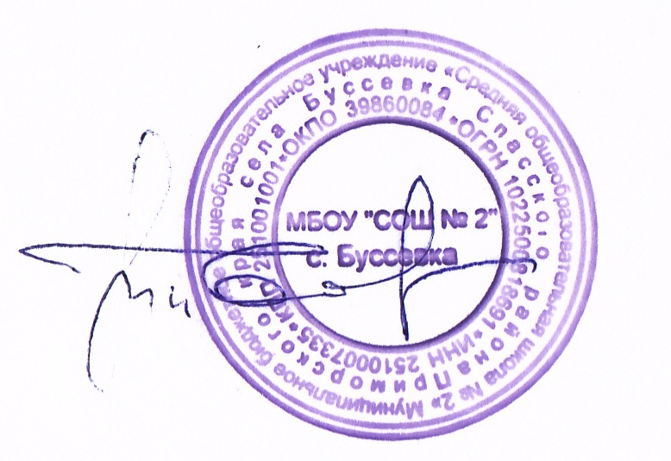
Муниципальное бюджетное общеобразовательное учреждение
«Средняя общеобразовательная школа № 2» села Буссевка Спасского района Приморского края

ПРИКАЗ

26.11.2021 № 51

«О реализации школьного проекта
«Рейтинговая система оценивания знаний учащихся как механизм повышения качества образования»

На основании Федерального закона № 273-ФЗ «Об образовании в Российской Федерации», приказа Минтруда России от 18.10.2013 г. № 544н (с изм. от 25.12.2014 г.) «Об утверждении профессионального стандарта «Педагог (педагогическая деятельность в сфере дошкольного, начального общего, основного общего, среднего общего образования) (воспитатель, учитель)», анализа мониторингов внешней оценки качества образования, с целью повышения качества образования обучающихся МБОУ «СОШ №2» с.Буссевка

ПРИКАЗЫВАЮ:
- Организовать работу по реализации проекта «Рейтинговая система оценивания знаний учащихся как механизм повышения качества образования (далее – Проект) среди учащихся 7-9 классов
- Назначить заместителя директора по УВР Пчелинцеву О.М. школьным координатором Проекта.
- Создать рабочую группу по реализации плана мероприятий и основных этапов Проекта в составе:
- Манаенкова Е.Ю. учитель истории и обществознания;
- Данилина А.А.-учитель русского языка;
- Дудко Ю.А.- учитель математики;
- Дидаш О.С. -учитель физики и информатики;
- Пучкова А.Н.-учитель английского языка.
- Солянок С.А.-учитель русского языка.
3.1. Рабочей группе изучить материалы по (РСО) и представить на обсуждение педагогическому коллективу проект Положения о РСО, образцы технологичекиех карт, варианты опросных листов ( анкет для учеников и родителей), систему выставления баллов и перевод их в оценку.
4. Координатору проекта Пчелинцевой О.М. к 29.12.2021г. предоставить:
- анализ личностных результатов обучающихся 7-9 классов за 2021г. (классные руководители)
- отчет по промежуточной аттестации обучающихся 7-9 классов (учителя-предметники)
- анализ метапредметных результатов обучающихся 7-9 классов (учителя, ответственные за направления по функциональной грамотности).
- анализ личностных образовательных результатов (классные руководители)
5. Провести педсовет по внедрению РСО 29.12.2021г.
6. Контроль за исполнением настоящего приказа оставляю за собой.
Директор: _____________/ Болсуновская Т.П.

